PREGUNTAS FRECUENTES AL TRABAJAR EN EXCEL

- No encuentro alguna pestaña específica en la Cinta de Opciones de Excel.
Para añadir o quitar pestañas de la Cinta de opciones, debe ir a las Opciones de Excel.
Se encuentra en la pestaña Archivo – Opciones – Personalizar cinta de opciones.
Las pestañas que desea ver en la cinta las pone con un visto.
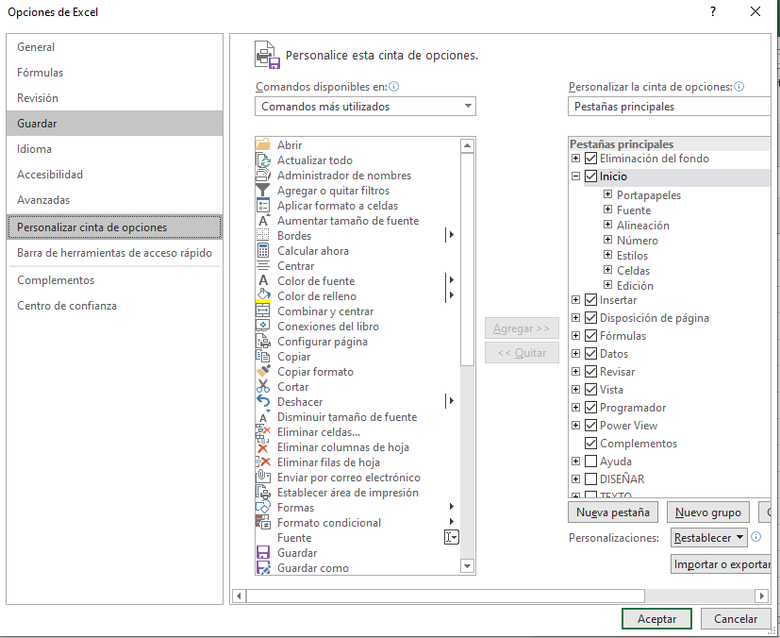

- No puedo cambiar el nombre de la hoja de Excel.
Puede ser por dos razones:
- Tener dos hojas con el mismo nombre (no es posible, cada hoja con un nombre distinto)
- Al cambiar el nombre de la hoja siempre dar ENTER

- Se bloquearon algunos botones en la cinta de opciones, salen de color gris.
Esto sucede cuando:
- La hoja de Excel está protegida.
- Su versión de Excel ha caducado.
- Se debe habilitar el contenido o habilitar edición de todo el documento.

- Se oculto la cinta de opciones y la barra de comandos rápidos.
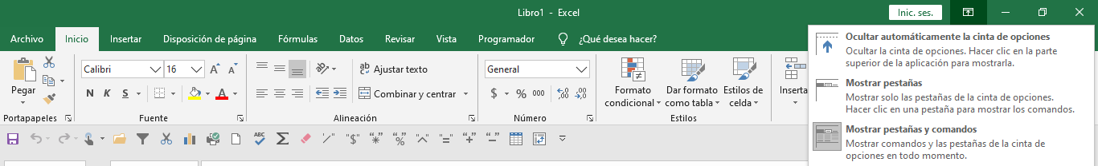
Ir a la esquina superior derecha del documento, y dar clic en Mostrar pestañas y comandos.

- No tengo la herramienta de Relleno rápido.
Esta herramienta se adicionó en versiones 2013 en adelante.
- No puedo insertar Subtotales en mi base de datos.
Si queremos realizar la herramienta de Subtotales (pestaña Datos), la base de datos con la que se vaya a trabajar NO debe estar en formato de tabla, porque así se bloquea subtotales.
Si se encuentra en formato de tabla, vaya a las Herramientas de Tabla – Diseño y busque el botón: Convertir en rango.
- No puedo anclar las celdas
Recuerde que la tecla para anclar celdas en fórmulas y funciones es F4, en algunos computadores con sistema Windows las teclas de funciones (primera fila de teclas) pueden servir aplastando al mismo tiempo la tecla Fn, caso contrario usted puede anclar escribiendo el signo $ delante de la fila y la columna.
- Tengo bloqueado el botón de insertar Tabla.
Si se bloquea este botón, es porque su base de datos ya se encuentra en formato de tabla.
- No encuentro la pestaña de herramientas de la tabla o fila de totales.
Cuando usted inserta una tabla, se habilita una nueva pestaña llamada: Herramientas de tabla – Diseño, esta pestaña usted la ve en la cinta de opciones siempre y cuando el clic esté ubicado en cualquier celda dentro de la tabla, y en la pestaña Diseño se encuentra la fila de totales.
- No encuentro la herramienta de Segmentación de datos.
Esta herramienta la encontrará en versiones de Excel 2013 en adelante. Recuerde que se encuentra en la nueva pestaña: Herramientas de tabla – Diseño, una vez que insertamos una tabla.
- No puedo dar nombre de rango con clic derecho a un rango de celdas que está en una tabla.
Cuando está en formato de tabla, el botón de Definir nombre que encontramos en el menú del clic derecho se deshabilita. Recuerde que puede dar nombres de rango también en la pestaña: Fórmulas – Asignar nombre.
- Sale error al querer definir un nombre de rango
Cuando queremos dar nombre de rango por medio del: Definir nombre o Asignar nombre, el nombre de rango NO debe llevar espacios en blanco.
- No se habilita los filtros en los títulos
Usted debe ubicarse en cualquiera de los títulos de su base para aplicar el filtro. No es necesario seleccionar toda la base de datos.
- No veo la pestaña: Herramientas de gráfico
Con cualquier elemento que usted inserte en la hoja de Excel (gráficos, tablas, imágenes, formas, etc.), se habilita una nueva pestaña en la cinta de opciones llamada: Herramientas o Diseño, usted puede ver esta pestaña siempre y cuando el clic se encuentre dentro de este elemento, caso contrario no la puede ver.

